候车app

系统设计报告
2019年5月14日
毛黄欢、戴权、任磊、叶德、罗达、夏涛
刘桦峰、毛琴龙、杨荣辉、李瑞松
毛黄欢、戴权、叶德撰写1、2部分
杨荣辉、李瑞松、罗达撰写3、4部分
任磊、夏涛、刘桦峰、毛琴龙撰写5、6、7部分
目录
候车app 1
系统设计报告 1
目录 1
1. 问题定义 2
2. 系统分解 2
3. 模块（子系统）描述 2
4. 数据设计 4
5. 系统部署 6
6. 开发计划 7
（1） 资源需求 7
（2） 进度计划 7
7. 风险分析 7

问题定义
在日常生活中经常会通过公共交通例如公交车出行。而公交车并不是一直都在车站的，所以需要软件来让我们知道下一班公交车现在所在的位置，方便我们安排出行。
系统需要根据用户输入的公交车班次来查询下一辆该班次公交车的位置，或者根据用户输入的站点名字查询即将到达该站点的公交车的班次及位置。

系统分解
数据库模块
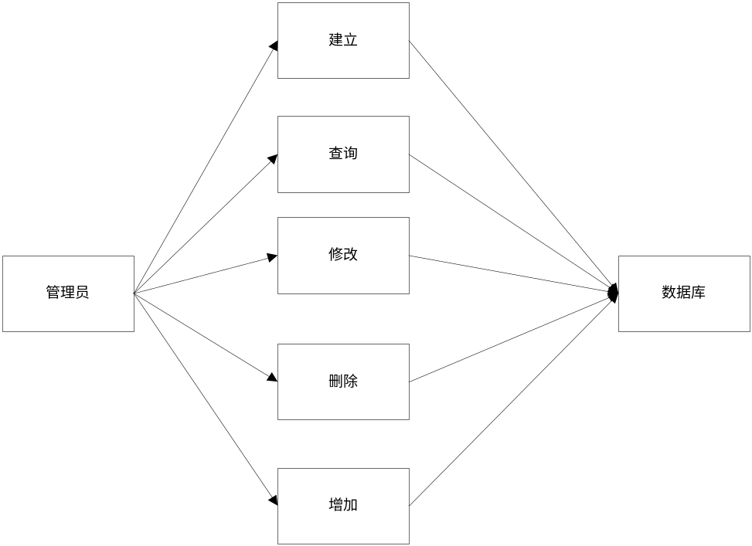
信息查询模块
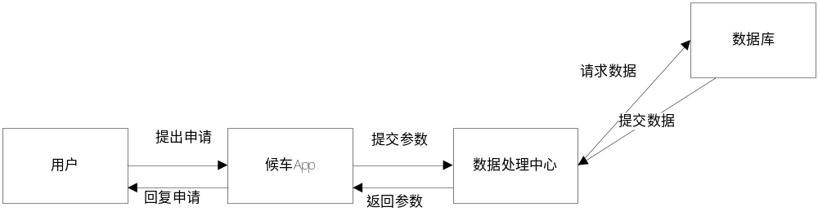

模块（子系统）描述

（1）站点管理子系统

站点管理子系统包括站点的增加、删除。

（2）用户子系统

用户子系统包括用户修改密码、查询站点信息。

（3）管理员子系统

管理员子系统包括口令更改、系统管理、系统设置。

（4）候车管理子系统

候车管理子系统包括信息显示、信息管理。

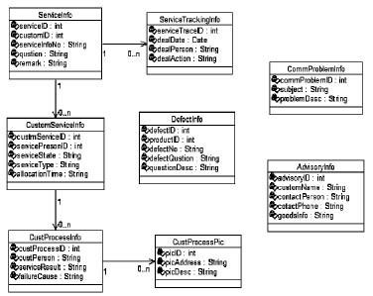
修改密码

账号管理
查询站点

登录系统
退出系统
新增站点信息
查询信息

删除站点信息

数据设计
1、数据逻辑结构
实体 | 属性
用户账号 | ID
用户账号 | 邮箱
用户账号 | 用户名
用户账号 | 手机号码
用户账号 | 头像链接
用户账号 | 性别
用户账号 | 出生日期
用户账号 | 密码
用户账号 | 角色（普通用户，司机，公交公司）
用户账号 | 所乘司机ID
用户账号 | 真实姓名
用户账号 | 身份证号码
司机信息 | ID
司机信息 | 司机所属公交公司ID
司机信息 | 司机所属车辆ID
司机信息 | 个人照片链接
司机信息 | 学历
司机信息 | 从业经历
司机信息 | 毕业院校
用户-信用标签 | ID
用户-信用标签 | 普通用户ID
用户-信用标签 | 信用星级
司机-服务标签 | ID
司机-服务标签 | 司机ID
司机-服务标签 | 服务标签
司机-服务标签 | 服务星级
司机-服务标签 | 诚信指标
司机所属公交公司信息 | ID
司机所属公交公司信息 | 公司名称
司机所属公交公司信息 | 简介
司机所属公交公司信息 | 地址
司机所属公交公司信息 | 电话
司机所属公交公司信息 | 传真
司机所属公交公司信息 | 联系人姓名
司机所属公交公司信息 | 联系人电话
司机所属公交公司信息 | 公司照片链接
司机所属公交公司信息 | 人气指数
司机所属公交公司信息 | 修改时间
司机所属车辆信息 | ID
司机所属车辆信息 | 车辆ID
司机所属车辆信息 | 车辆的司机ID
司机所属车辆信息 | 车辆所属公交公司ID
司机所属车辆信息 | 车辆牌照信息
司机所属车辆信息 | 车辆照片链接
司机所属车辆信息 | 车辆年检信息
我的记录 | ID（普通用户，司机）
我的记录 | 记录（乘坐记录、载客记录）
我的记录 | 时间
- 数据物理结构
系统采用SQL Sever进行数据储存，访问采用程序中内嵌SQL语句，通过ADO.NET，经过网络，使用SQL Sever的协议进行数据传输。
- 接口设计
3、1外部接口
软件接口：系统利用Visual C#提供与SQL Server2000连接进行访问数据库的操作。
服务器程序可利用SQL Server2000提供的对数据库备份的操作实现对数据库的备份操作。
在网络软件接口方面，采取一种无差错的传输协议进行连接。
硬件接口：输入：采用键盘鼠标以及Visual C#的标准输入/输出进行输入处理。
输出：采用Visual C#的标准输入/输出或其它输出设备对输出进行处理。在统计打印模块还需要有打印机的参与。
在网络传输部分，在网络硬件部分，为了实现高速传输，将使用高速ATM.
3、2内部接口
数据库模块的操作由管理员通过密码登陆，然后对数据库进行相应的操作。通过对数据库要进行的不同的操作来决定调用另外的哪个模块。模块间采用函数调用、参数传递、返回值的方式进行信息传递。
4、数据结构与程序的关系
通过SQL语句，连接数据库，访问数据库。

系统部署
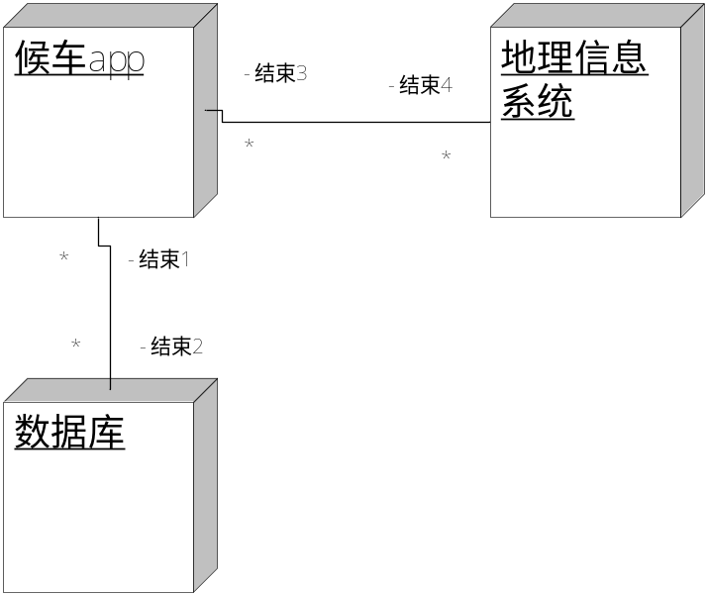

开发计划

资源需求
1.1对开发人员的需求：
开发人员应具有较为熟练的C#编程能力或网页制作能力。
开发人员应具有一定的地理信息系统知识。
开发人员应具有app的开发设计知识与经验。

1.2软件需求
操作系统：Microsoft Windows 7及以上版本
必备软件：Microsoft SQL Server、Microsoft Visual C++、Visual Studio等软件。

1.3硬件需求：
四核心处理器：支持多线程
内存：标准容量4GB
硬盘：不少于100GB
电源：有内置电源以及外置电源，外置电源能够提供突然断电提供时间保存数据作用

进度计划
3月7日 项目准备工作：分组、分工、确认项目主题
3月21日-4月4日 可行性研究与需求分析 文件：可行性研究报告、需求分析报告
4月5日-4月25日 概要及详细设计
4月26日-5月4日 用户界面设计
5月5日-5月23日 编写代码
5月24日-5月30日 测试并调试代码

风险分析
准备过程中，我们可能遇到软硬件设备无法使用的情况
【解决方案】寻求老师的协助，保证前期的资源准备顺利完成
在学习过程中，我们可能遇到我们目前的水平无法实现的技术要求
【解决方案】尽量通过各种方法解决问题，实在无法解决的，可适当修改方案，降低难度
在项目开发的最后阶段，我们可能由于其他课程的原因，或者自身学习效率的原因等，出现时间不够的情况
【解决方案】跟老师申请延后提交成果，无论是否影响成绩，应该以保质完成任务为重

